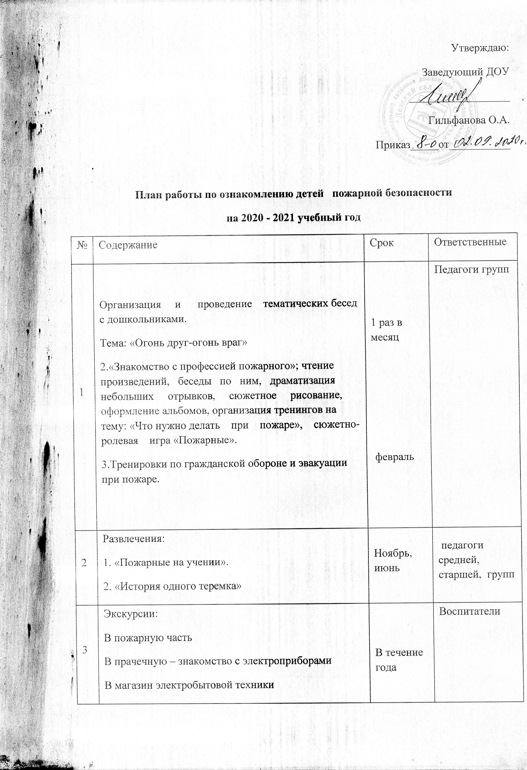
4 | Выставка:  1.Выставка детских рисунков на тему «Опасные предметы» | Ноябрь, июнь | Педагоги средней, старшей, групп
5 | Дидактические игры:  «Опасные предметы на улице и дома», «Если случилась беда» (телефоны спецслужб); « Это важно знать» и т. д.  Сюжетно-ролевые игры: «Пожарная часть» «МЧС» | В течение года | Педагоги групп
6 | Воспитательная работа: «Спички - это не игрушка»,  -Беседы о правилах поведения при пожаре;  - Викторина: «Как это бывает?»;  - Итоговая беседа на тему «С огнем играть опасно - это всем должно быть ясно!»;  - Выполнение творческих заданий с детьми: рисование, аппликация, книжки-малышки, придумывание стихов.  -Заучивание пословиц, поговорок. | Постоянно в течение года | Педагоги групп
7 | Работа с родителями:  - Приглашение на общее родительское собрание ДОУ инспектора по ППБ.  - Наличие памяток по ППБ в группах.  - Использование художественной литературы и детских журналов.  - Подборка иллюстраций по данной тематике, просмотр телепередач (дома).  - Проведение игр: «Опасное место в доме», «Если случилась беда», «Один дома...» и т. д. | 1 раз в год  постоянно | Заведующий ДОУ Педагоги групп

Утверждаю:
Заведующий ДОУ
__________________
Гильфанова О.А.
Приказ_____от___________

Система оздоровительной работы на 2020-2021 учебный год
№ п\п | Мероприятия | Группы | Периодичность | Ответственные
 | Обеспечение здорового ритма жизни  - щадящий режим / в адаптационный период/  - гибкий режим дня  - определение оптимальной нагрузки на ребенка с учетом возрастных и индивидуальных особенностей  - организация благоприятного микроклимата | 1 младшая группа  Все группы  Все группы | Ежедневно в адаптационный  период  ежедневно | Воспитатели,  все педагоги, медик
 | Двигательная активность | Все группы | Ежедневно | Воспитатели
2.1. | Утренняя гимнастика | Все группы | Ежедневно | Воспитатели
2.2. | Непосредственная образовательная деятельность по физическому развитию  - в группе;  - на улице. | Все группы  Все группы | 2 р. в неделю  1 р. в неделю | Воспитатели
2.3. | Спортивные упражнения (санки, лыжи, велосипеды и др.) | Во всех группах | 2 р. в неделю | Воспитатели
2.4. | Элементы спортивных игр | старшая, | 2 р. в неделю | Воспитатели
2.6. | Активный отдых  - спортивный час;  - физкультурный досуг; | Все группы  Все группы | 1 р. в неделю  1 р. в месяц | Воспитатели
2.7. | Физкультурные праздники (зимой, летом)  «День здоровья»  «Весёлые старты» | все группы | 1 р. в год | Воспитатели  муз. Рук.
 | Лечебно – профилактические мероприятия | Все группы |  | Медсестра, педагоги
3.2. | Профилактика гриппа (проветривание после каждого часа, проветривание после занятия) | Все группы | В неблагоприятный период (осень, весна) | медсестра
3.3. | Физиотерапевтические процедуры (кварцевание) | Младшие группы | В течение года | медсестра
3.5. | Фитонезидотерапия (лук, чеснок, настой шиповника). | Все группы | В неблагоприятный период (эпидемии гриппа, инфекции в группе) | Воспитатели  медсестра
 | Закаливание | Все группы | Постоянно в течение года | Воспитатели
 | Гимнастика после сна | Все группы | Постоянно в течение года | Воспитатели
4.2. | Ходьба босиком | Все группы | Лето | Воспитатели
4.3. | Облегчённая одежда детей | Все группы | В течение дня | Воспитатели,  мл. воспитатели
4.4. | Мытьё рук, лица | Все группы | По мере загрязнения | Воспитатели

Здоровье сберегающие технологии

Формы  работы | Время проведения  в режиме дня, возраст детей | Особенности  методики проведения | Ответственные
1 | 2 | 3 | 4
Технологии сохранения и стимулирования здоровья
Игровой час  (бодрящая  гимнастика) | После сна в группе каждый день. | Комплекс, состоящий из подвижных игр, игровых упражнений, основных движений | Воспитатель
Динамические паузы | Во время занятий 2— 5 мин по мере утомляемости детей, начиная с ясельной группы | Комплексы физкультминуток могут включать дыхательную гимнастику, гимнастику для глаз и т.д. | Воспитатели
Подвижные и спортивные игры | Как часть физкультурного занятия, на прогулке, в группе со средней степенью подвижности, ежедневно. Все возрастные группы | Игры подбираются в соответствии с программой по возрасту детей. Используются только элементы спортивных игр | музыкальный руководитель, воспитатели
Пальчиковая гимнастика | С младшего возраста индивидуально, с подгруппой и всей группой ежедневно | Рекомендуется детям с речевыми проблемами. Проводится в любой удобный отрезок времени | Воспитатели
Гимнастика  для глаз | Ежедневно по 3—5 мин в любое свободное время, в зависимости от интенсивности нагрузки, начиная с младших групп | Рекомендуется использование наглядного материала, показ педагога | Воспитатели
Дыхательная гимнастика | В разных формах физкультурно-оздоровительной работы, начиная с младшего возраста | Проветривание помещения и обязательная гигиена полости носа перед проведением процедур | Воспитатели
Технологии обучения здоровому образу жизни
Физкультурные занятия | Три раза в неделю в группе, начиная с раннего дошкольного возраста | Занятия проводятся в соответствии с программой, по которой работает детский сад | воспитатели
Утренняя  гимнастика | Ежедневно в группе. Все возрастные группы | Комплексы подбираются в соответствии с возрастными особенностями детей | Воспитатели,
Занятия по здоровому образу жизни | Один раз в неделю в режимных процессах, как часть и целое занятие по познанию, начиная со второй младшей группы | Технологии Л.Ф. Тихомировой «Уроки здоровья» | Воспитатель
Точечный самомассаж | Сеансы или в различных формах физкультурно-оздоровительной работы | Проводится по специальной методике, показан детям с частыми ОРЗ. Используется наглядность | воспитатели
Физкультурные досуги,  праздники | Один раз в квартал в группе, на прогулке, начиная с младшего дошкольного возраста | Эффективная форма активного отдыха. Развивает физические качества, формирует социально-эмоциональное развитие | музыкальный руководитель, воспитатели
Оздоровительный бег | Ежедневно, начиная со старшего дошкольного возраста | Эффективная форма активного отдыха. Обучение правильной технике бега | воспитатели
Катание  на лыжах | 1 раз в неделю в зимний период, начиная со среднего дошкольного возраста | Эффективная форма активного отдыха Обучение правильной технике ходьбы на лыжах | воспитатели
Коррекционные технологии
Технология музыкального воздействия | Сеансы по 10—13 человек в группе во второй половине дня . Старший дошкольный возраст | Можно использовать спокойную классическую музыку (П.И. Чайковский, СВ. Рахманинов), звуки природы и т.д. | Музыкальный руководитель воспитатели
Сказкотерапия | Два занятия в месяц во второй половине дня, начиная со среднего дошкольного возраста | Использование мнемотаблиц, с помощью которых сказка выполняется, как единый двигательный комплекс | Воспитатели групп

